La primera familia
Texto:
“Aclamen alegres al SEÑOR, habitantes de toda la tierra; adoren al SEÑOR con regocijo.
Preséntense ante él
con cánticos de júbilo”
Salmos 100: 1-2
OA5. Reconocer que la familia fue creada por Dios
Actividad: dibuja todo lo que aprendiste de Adán y Eva, escribe tu nombre y sácale una fotito y la subes al buzón de tareas.
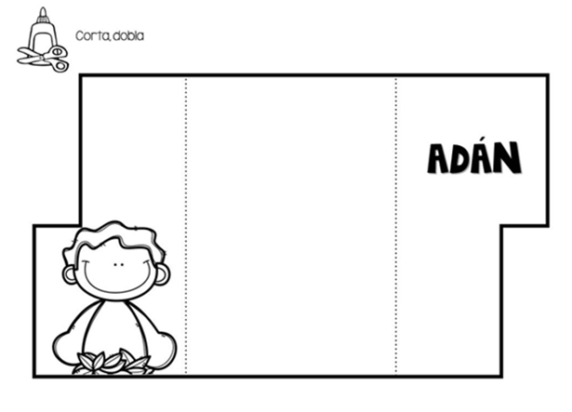

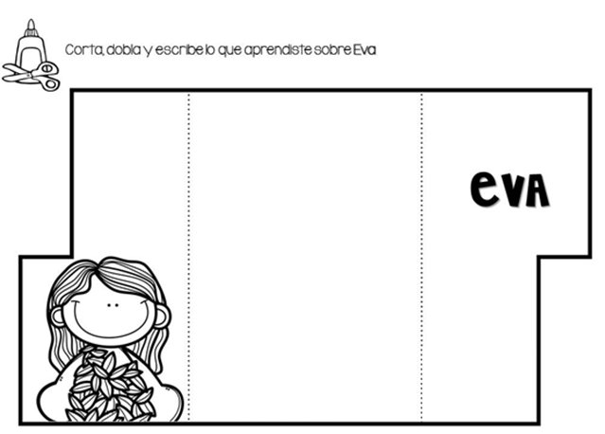



YO DIBUJO MI FAMILIA

Busca los integrantes de la familia
